Příloha č. 1 Výzvy k podání nabídky

**Technická specifikace**

Zoo Praha požaduje tisk papírových vstupenek Zoo Praha s barevností 4/4 v motivech zadní strany hlavních partnerů zahrady a DMS (7 variant zadních stran partnerů + 2 motivy DMS, vždy stejný motiv celý kotouč), a 24 motivů přední strany střídajících se zvířat v cyklech na přední straně. Celkový počet vstupenek 1 000 000 ks.

|  |  |
| --- | --- |
| Motiv | Počet vstupenek |
| Motiv č. 1 | 200 000 |
| Motiv č. 2 | 50 000 |
| Motiv č. 3 | 50 000 |
| Motiv č. 4 | 50 000 |
| Motiv č. 5 | 30 000 |
| Motiv č. 6 | 30 000 |
| Motiv č. 7 | 30 000 |
| Motiv č. 8 | 280 000 |
| Motiv č. 9 | 280 000 |
| Celkem | 1 000 000 |

Dodání zboží:

První dodávka vstupenek (500 000 ks) bude realizována během měsíce září. Druhá polovina vstupenek podle potřeby objednatele, předpokládáme v prvním čtvrtletí roku 2026.

Specifikace požadovaných vstupenek:

1. Gramáž 200 gr./m2, oboustranně hlazený natíraný karton, určený pro TTR, v kvalitě odolné běžné venkovní vlhkosti
2. Rozměr vstupenky 54 x 86 mm, počet vstupenek na jednom kotouči minimálně 1 000 ks, maximálně 1 200 ks, vstupenky musí být umístěny na dutince o průměru 76 mm, a mezi jednotlivými kusy vstupenek musí být perforace bez další mezery. Zaoblení hran vychází z tiskových dat.
3. K realizaci bude vybráno 24 motivů přední strany (motivy zvířat). Zadní strana (loga partnerů) bude poskytnuta jen zhotoviteli. Zveřejněné motivy DMS jsou poskytnuty, aby mohl účastník soutěže připravit vzorky. Objednávky potom počítají s celkem devíti motivy zadní strany (2 x DMS a 7 x partner).
4. Zadní strana musí vždy stejná pro celý kotouč. Série 5 zvířecích motivů na jednom kotouči je v pořádku, zvířata se ale musí střídat (1, 2, 3, 4, 5, 1,… nikoli 1, 1, 1, 1, 1, 2, 2,…). Všechny motivy zadní strany musí mít varianty se všemi zvířaty přední strany.
5. Perforace dle obr.

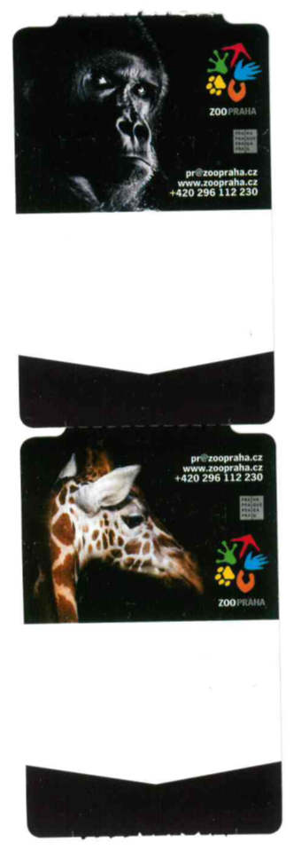

1. Spolu s nabídkou požadujeme předložit vzorek minimálně 50 ks vstupenek, jež budou umístěny na dutince o průměru 76 mm. Vstupenky si potiskneme na našich tiskárnách BC kódem a vyzkoušíme ve snímačích turniketu. Tisková data na tisk vzorku jsou součástí příloh č. 2.1 a 2.2. Kompletní tisková data na tisk celé objednávky vstupenek budou poskytnuta uchazeči s nejvýhodnější nabídkou.
2. Návin vstupenek dle obr. 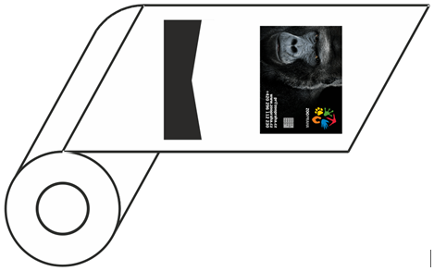
3. Vstupenky se tisknou na dvou typech tiskárny: *Honeywell pm23c*a *Intermec pf2i*.
4. Výrobcem není uvedena tažná síla tiskáren. Vstupenky se odtrhávají ručně nebo přes nůž tiskárny.